**PROTOCOLE**

**INFIRMIER EN SANTE AU TRAVAIL**

Médecin du travail : Dr Prénom NOM

Infirmier/ère en Santé au Travail (IDEST) : Prénom NOM



1. CADRE LEGISLATIF ET REGLEMENTAIRE 2

2. OBJECTIFS DE LA VISITE REALISEE PAR L’IDEST 3

3. PERIODICITE DU SUIVI INDIVIDUEL 4

4. LA DELEGATION 5

5. LES SPECIFICITES DANS LE SUIVI MEDECIN / IDEST 7

6. REMARQUES 8

# **CADRE LEGISLATIF ET REGLEMENTAIRE**

* Articles L.4623-9 à 11 du Code du Travail dont :

« Art. L4623-9 : Dans les **conditions de déontologie professionnelle** définies et garanties par la loi, **l'infirmier de santé au travail** assure les missions qui lui sont dévolues par le présent code ou **déléguées par le médecin du travail**, dans la limite des compétences prévues pour les infirmiers par le **code de la santé publique**. »

* Article R.4623-14 du Code du travail : **délégation aux IDEST dans le cadre de protocoles écrits des visites et examens inhérents au suivi individuel des salariés en dehors des EMA d’embauche, EMA périodiques et visites de fin d’exposition ou de fin de carrière**, l’ensemble sous 2 conditions :
* Seul le médecin du travail peut émettre des avis, propositions, conclusions écrites ou indications reposant sur des éléments de nature médicale ;
* Orientation sans délai si nécessaire du travailleur vers le médecin du travail qui réalise alors la visite ou l'examen.
* Articles R.4623-29 à 31 du Code du Travail (exercice personnel infirmier).
* Articles R.4624-10 à 28 (suivi individuel de l’état de santé du travailleur) et R.4625-1 à D.4625-34-1 (suivi individuel de l’état de santé de catégories particulières de travailleurs) du Code du Travail.

**Le suivi individuel du salarié demeure un acte infirmier réalisé sous la responsabilité du médecin du travail, dans le cadre du présent protocole. Ce dernier reste une base, il appartient donc à chaque médecin du travail d’y apporter les modifications qu’il souhaite.**

A l’issue du suivi, une attestation est remise au salarié **sans avis concernant l’aptitude**.

Les visites sont saisies dans le logiciel Préventiel.

Des temps d’échange entre l’IDEST et le médecin du travail sont consacrés à la transmission d’informations issues des visites infirmières (modalités définies au sein de l’équipe).

L’IDEST participe en parallèle aux **actions en milieu de travail** (AMT). N’entrant pas dans le cadre du présent protocole au sens de l’article R.4623-14, cette mission demeure sous la responsabilité du médecin du travail. La contribution de l’IDEST à l’AMT est inscrite au sein de sa fiche de poste et précisée dans le référentiel IDEST.

# **OBJECTIFS DE LA VISITE REALISEE PAR L’IDEST**

* Cf. **Référentiel métiers IDEST (PO18)**, notamment son chapitre IV.2.

Pour rappel, les objectifs d’une VIP sont :

* D'interroger le salarié sur son état de santé ;
* De l'informer sur les risques éventuels auxquels l'expose son poste de travail ;
* De le sensibiliser sur les moyens de prévention à mettre en œuvre ;
* D'identifier si son état de santé ou les risques auxquels il est exposé nécessitent une orientation vers le médecin du travail ;
* De l'informer sur les modalités de suivi de son état de santé par le service et sur la possibilité dont il dispose, à tout moment, de bénéficier d'une visite à sa demande avec le médecin du travail.

# 

# **PERIODICITE DU SUIVI INDIVIDUEL**

**Le médecin du travail de l’équipe pluridisciplinaire reste juge des modalités de la surveillance médicale des salariés**

Cf. **sous-mains « Suivi initial et périodique de l’état de santé du salarié » :**

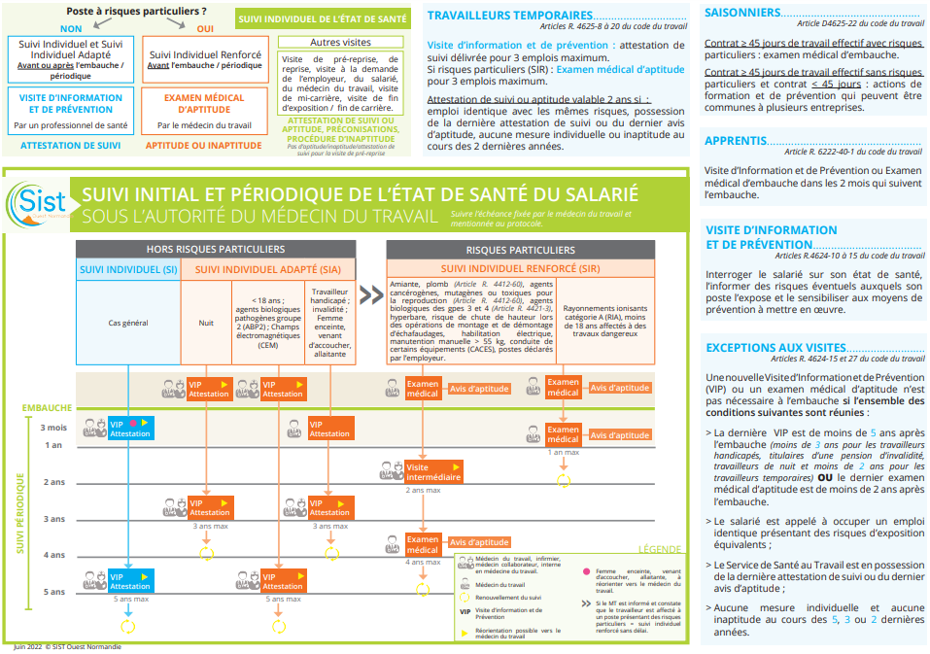

# **LA DELEGATION**

* La délégation **de visites :**

|  |  |  |  |  |
| --- | --- | --- | --- | --- |
|  | | **DELEGATION** | | |
| **OUI** | **NON** | **PRECISIONS ET COMMENTAIRES DU MEDECIN DU TRAVAIL** |
| **EMBAUCHE** | **VIP INITIALE**  (Attention aux TH ou titulaires d’une pension d’invalidité déclarés par l’employeur) |  |  |  |
| **DISPENSE DE VISITES D’EMBAUCHE** |  |  |  |
| **PERIODIQUE** | **VIP PERIODIQUE** |  |  |  |
| **SIR INTERMEDIAIRE** |  |  |  |
| **SIR INTERMEDIAIRE CATEGORIE B (INB)** |  |  |  |
| **PRE-REPRISE** | **VISITE DE PRE-REPRISE** |  |  |  |
| **REPRISE** | **VISITE DE REPRISE APRES MALADIE, AT, MP** |  |  |  |
| **VISITE DE REPRISE APRES MATERNITE** |  |  |  |
| **OCCASIONNELLE** | **VISITE A LA DEMANDE DU MEDECIN** |  |  |  |
| **VISITE A LA DEMANDE DE L’EMPLOYEUR** |  |  |  |
| **VISITE A LA DEMANDE DU SALARIE** |  |  |  |
| **MI-CARRIERE** | **VISITE DE MI-CARRIERE** |  |  |  |



**Lors du repérage d’une problématique au cours d’une visite (notamment suite à une visite avec suivi adapté), en référer au médecin du travail sans délai.**

* **Autres délégations** du médecin du travail :

|  |  |  |  |
| --- | --- | --- | --- |
|  | **DELEGATION** | | |
| **OUI** | **NON** | **PRECISIONS ET COMMENTAIRES DU MEDECIN DU TRAVAIL** |
| **Remise d’ordonnance** pour réalisation d’examen complémentaire |  |  |  |
| Réalisation de **spirométrie** |  |  |  |
| **Vaccination** sur prescription médicale et entrant dans un **cadre professionnel validé par le médecin du travail**  **(Hors liste** du décret n°2022-610 du 21 avril 2022) |  |  |  |
| Orientation vers **le** **psychologue du Service** |  |  |  |
| Orientation vers **l’assistant(e) de service social du Service** |  |  |  |
| Lien avec les **partenaires du MDE et de la PDP** (orientation, échanges et/ou suivi des dossiers) |  |  |  |
| Orientation vers **le médecin traitant** |  |  |  |
| **EVREST** (**tous** les salariés nés en octobre) |  |  |  |



**Le repérage d’une exposition passée à un risque pouvant donner suite à la mise en œuvre d’un suivi post exposition doit induire un échange avec le médecin du travail avant toute décision.**

|  |  |
| --- | --- |
| **Situations relevant uniquement du suivi par le médecin du travail** | |
| Moins de 18 ans affectés aux travaux réglementés | Rayonnements ionisants (catégorie A) |
|  |  |

# **LES SPECIFICITES DANS LE SUIVI MEDECIN / IDEST**

*Annoter ici toute autre précision utile à la définition du protocole et concernant le suivi individuel des salariés (dont maintien dans l’emploi).*

# **REMARQUES**

|  |  |
| --- | --- |
| **MEDECIN DU TRAVAIL**  **Dr Prénom NOM** | **INFIRMIER/ERE EN SANTE AU TRAVAIL**  **M. ou Mme Prénom NOM** |
| Date : | Date : |
| Signature : | Signature : |